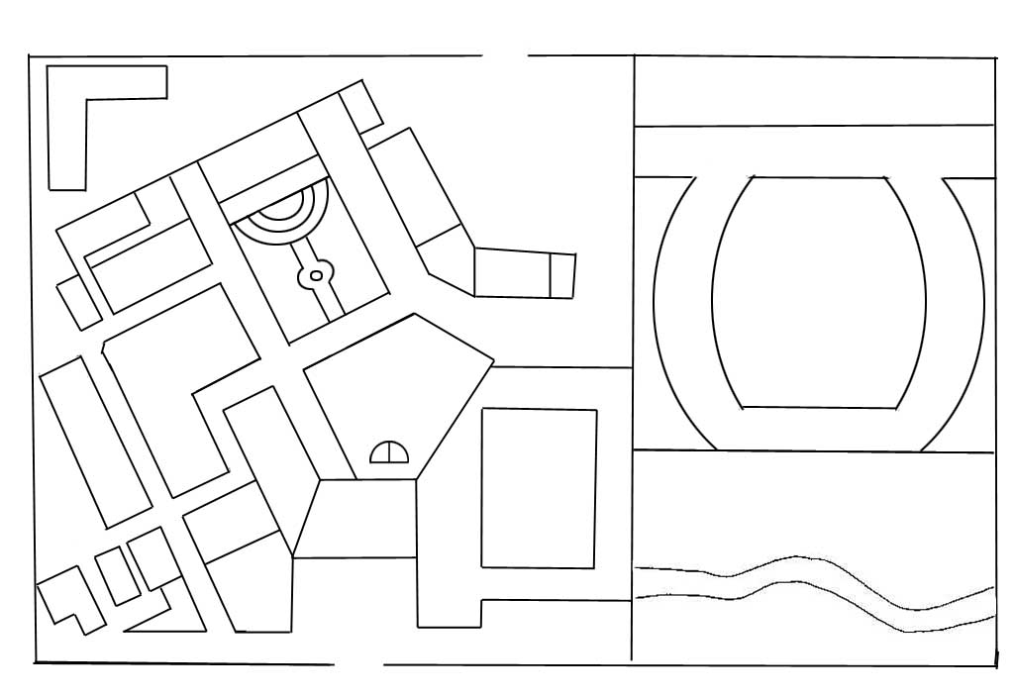
操場
車棚

幼獅路
側門
校門
雅士球場
中庭
前庭
水泥球場遊戲區
植樹區
植樹區
水生植物池
台中縣大甲鎮華龍國小校園平面圖

